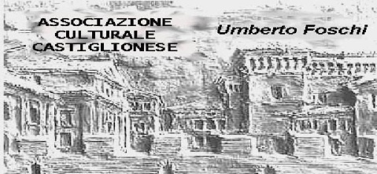

L’associazione Culturale Castiglionese U. Foschi

è lieta di invitarvi

al suo 15° Pranzo Sociale

Il 1 dicembre 2013 alle ore 12.30

presso il Ristorante/Agriturismo

**LA CASINA**

|  |  |
| --- | --- |
|  | Viale dei Lombardi, 66  48125 Lido di Classe –Savio Ravenna |

Offrendovi il seguente menù:

**Antipasto**

Radicchio e bruciatini

Tagliere della Casina (verdure pastellate, crostini, crescioncini, squacquerone, piccola degustazione di affettati)

**Primi**

Caramelle ripiene di ricotta e bufala con funghi freschi, spinaci e

guanciale della Casina

Tagliatelle ai Porcini

**Secondi**

Coniglio al tegame con pomodorini e patate

Misto Spiedo di mora , salsiccia e pancetta

**Contorno**

Pinzimonio

Verdure alla griglia

**Dolce**

Torta e frutta

Acqua – vino della casa- caffè-digestivi

**Le prenotazioni si riceveranno fino a venerdì 29 novembre 2013**

ai seguenti numeri di telefono :

Gasperoni Angelo cell. 338 8408746

Fariselli Marcello cell 368 414339

Mambelli Sauro cell 329 7421205

**S**i ringrazia la Banca di Credito Cooperativo di Castiglione di Ravenna

**In occasione del pranzo si inizierà il tesseramento per il 2014**